文档编号 | IAAS-DDS 002
文档版本 | 1.0
拟制人 | 王宁
日期 | 2015.8.27

公有云管理控制台
（镜像）
概要设计说明书

变更说明
日期 | 版本 | 变更位置 | 变更说明 | 作者
2015．8．27 | 1.0.0 |  | 新建 | 王宁

目 录
变更说明 2
目 录 3
1 概述 4
1.1 业务分析 4
1.1.1 用例图 4
1.1.2 流程图 4
1.2 定义、缩略语 10
1.3 参考资料 10
2 Form设计 10
2.1 CloudImageForm 10
3 前台设计 11
3.1 镜像规划 11
3.1.1 镜像列表 11
3.1.2 新建镜像 11
3.1.3 编辑镜像 11
3.1.4 删除镜像 12
4 Service接口 12
5 Model设计 13
5.1 E-R图 13
5.2 Model类规划 13
5.3 镜像表 14
6 后台设计 15
6.1 类设计 15
6.1.1 模块类图 15
6.1.2 模块类说明 15
6.2 镜像 16
6.2.1 CloudImageController 16
6.2.2 CloudImageService 21
6.2.3 CloudImageServiceImpl 22
6.2.4 OpenstackImageService 29

概述

业务分析

用例图
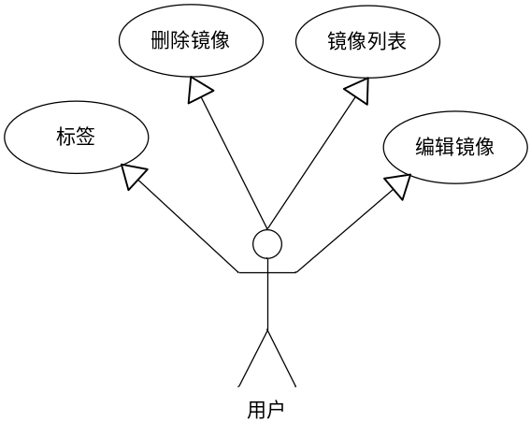

流程图

镜像列表
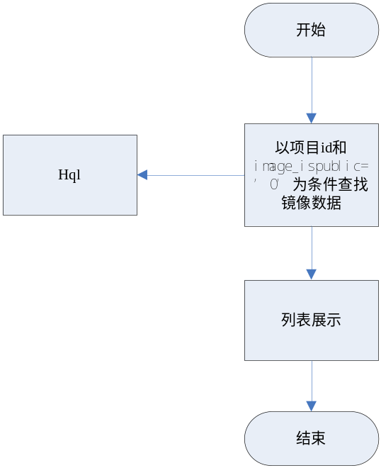

创建镜像
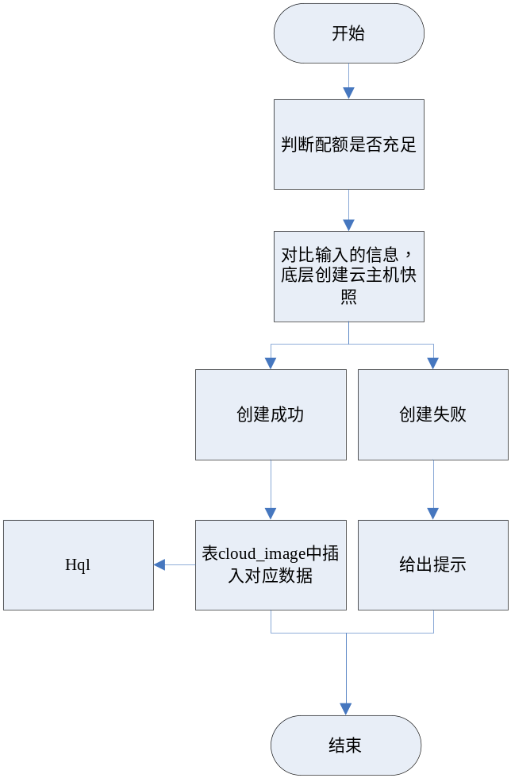

编辑镜像
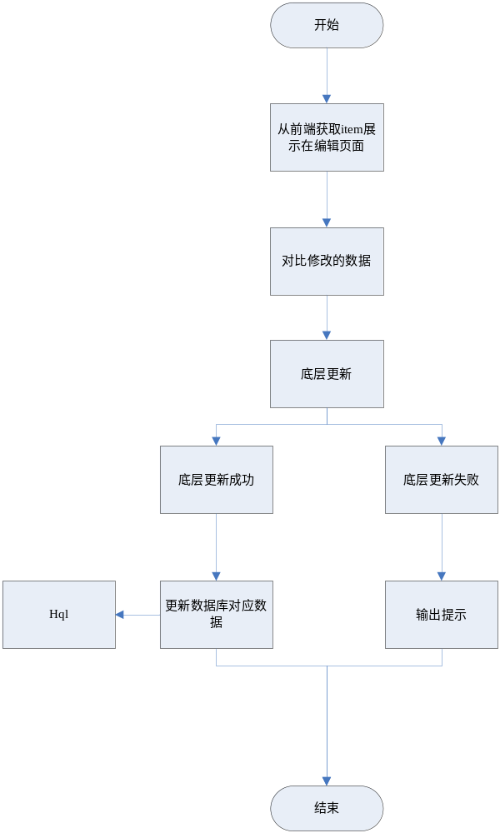

删除镜像
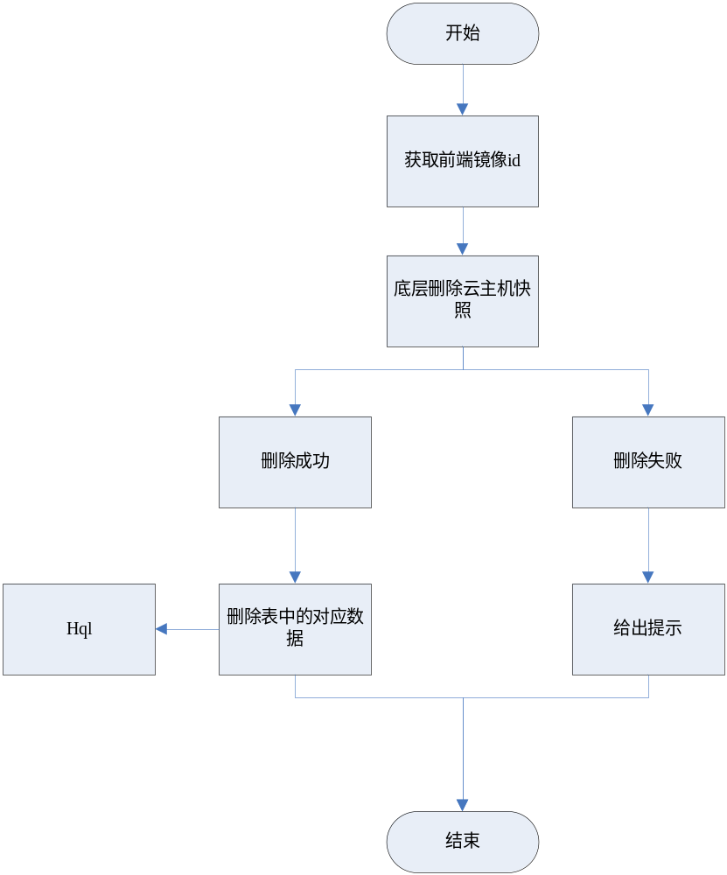

搜索镜像
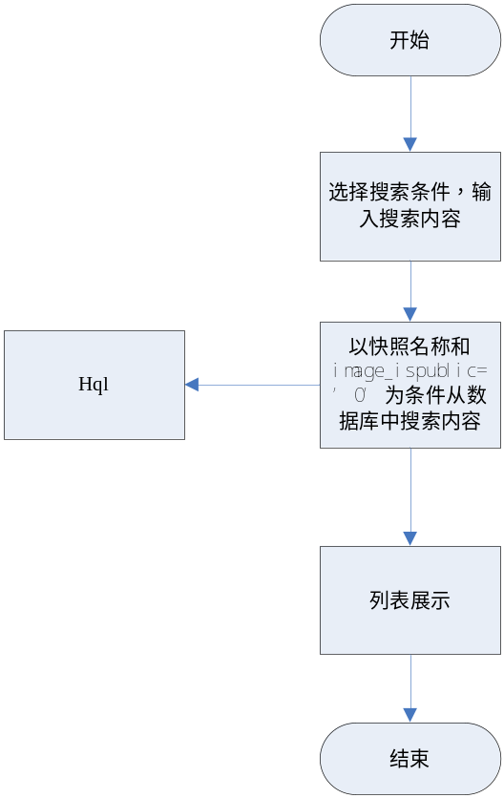

标签
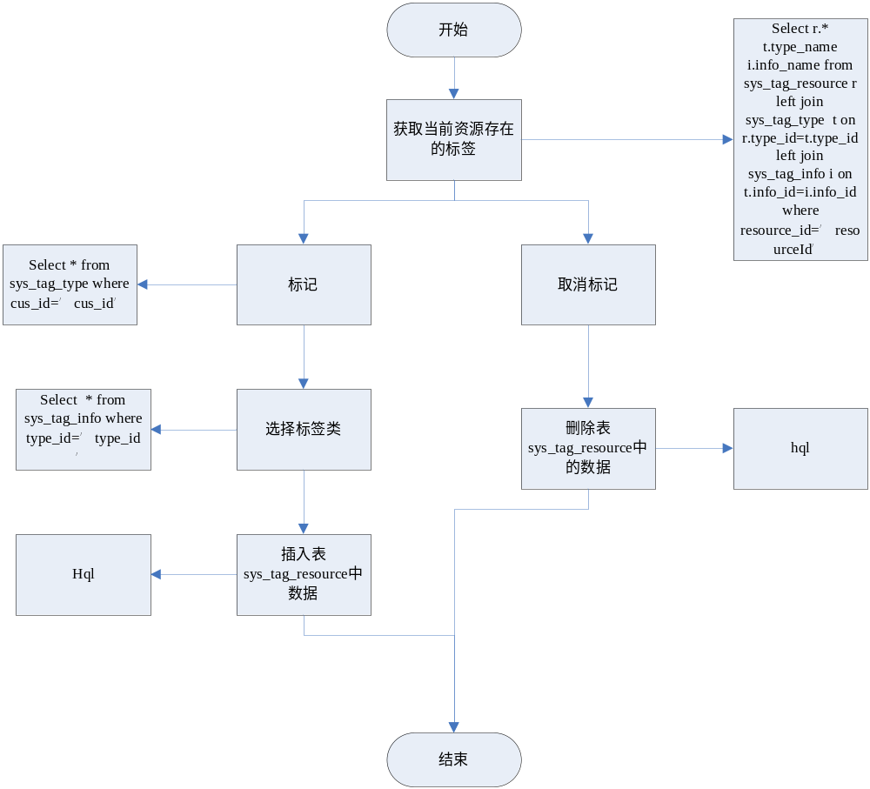

镜像详情
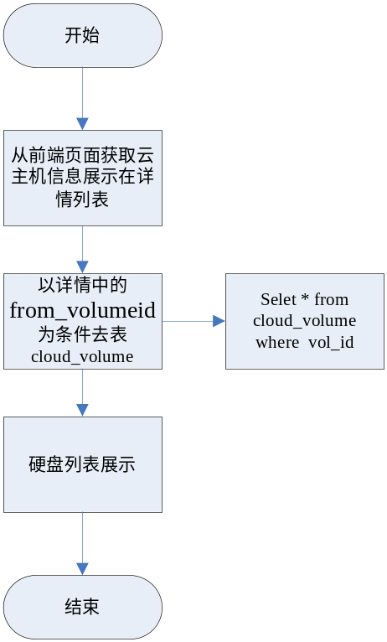

定义、缩略语

参考资料
- 《公有云管理控制台V1.0.0原型2015.08.21》

Form设计

CloudImageForm
ActionForm标识 | CloudImageForm
功能说明： | 镜像列表展示，继承表cloud_Image
字段类型 | 字段名称 | 字段含义 | 默认值 | 备注
num | vm_num | 云主机数量

前台设计

镜像规划
前端代码路径：app/cloud/image
菜单资源 | Controller | Web目录 | RequestMapping | 备注 | html
镜像列表 | cloudImageController | image.js | cloud/image/findImage.do | 包括主机列表，新建主机，管理等操作 | index.html
删除 |  | image.js | cloud/image/deleteImage.do | 删除镜像
编辑 | updateImageController | image.js | /cloud/Image/updateImage.do | 编辑镜像 | edit.html
新建 | addImageController | image.js | cloud/image/addImage.do | 新建镜像 | edit.html

镜像列表
1，点击镜像菜单 进入镜像页面，展示镜像列表

新建镜像
1，点击新建镜像按钮进入新建镜像界面
2，输入必填信息，比对信息正确性(正则)
3，点击保存，保存镜像

编辑镜像
1，点击编辑镜像，进入编辑镜像页面
2，从前台获取item展示在编辑页面，编辑数据
3，点击保存按钮，保存镜像

删除镜像
1，点击删除，弹出是否删除提示，点击是判断镜像是否可以删除如果可以删除镜像，如果不可以弹出提示
2，操作后刷新镜像列表

Service接口

类名 | 说明 | 描述
com.eayun.cloud.image.CloudImageService | 查找镜像列表和添加镜像Service接口类 | addImage为创建镜像方法

Model设计

E-R图
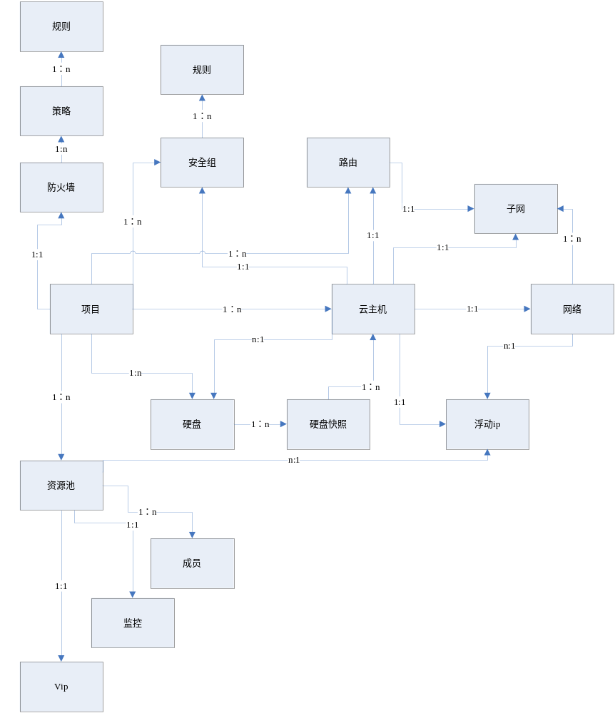

Model类规划
类名 | 说明 | 描述
com.eayun.cloud.model.BaseCloudImage | 镜像实体类 | 表cloud_Image
com.eayun.cloud.model.CloudImage | 镜像类

镜像表

数据表名称 |  | cloud_image
功能说明 |  |  | 存储虚拟化层镜像信息
序号 | 字段名称 |  | 中文名称 | 类型 | 说明 | 非空 | 业务规则
1 | image_id |  | 全局镜像id | VC(100 |  | N | PK
2 | image_name |  | 镜像名称 | VC(100)
3 | image_size |  | 镜像大小 | N(30)
4 | image_status |  | 镜像状态 | VC(30) | active、deleted
5 | image_ispublic |  | 是否公共镜像 | C(1) | 0表示非公共镜像  1表示公共镜像
6 | created_time |  | 创建时间 | DT
7 | updated_time |  | 更新时间 | DT
8 | deleted_time |  | 删除时间 | DT
9 | is_deleted |  | 是否被删除 | C(1) | 0表示未删除  1表示已删除
10 | disk_format |  | 镜像硬盘格式 | VC(20) | vmdk/vhd/raw/qcow2/iso/ari/ami/aki/vdi
11 | container_format |  | 镜像容器格式 | VC(20) | bare/bare/bare/bare/bare/ari/ami/aki/bare
12 | check_sum |  | 连接限制数 | N(8)
13 | owner_id |  | 镜像所属的租户id | VC(100) | 其实就是项目ID
14 | min_disk |  | 最小硬盘 | N(10) | 单位GB
15 | min_ram |  | 最小内存 | N(10) | 单位MB
16 | is_protected |  | 是否受保护 | C(1) | 0表示未受保护  1表示受保护
17 | os_type |  | 操作系统 | VC(100)
18 | sys_type |  | 系统类型 | VC(100)
19 | image_description |  | 镜像描述 | VC(1000)
20 | prj_id |  | 项目Id | VC(100 |  |  | FK
21 | dc_id |  | 数据中心id | VC(100 |  |  | FK
22 | create_name |  | 创建人 | VC(100)
23 | reserve1 |  | 保留字段 | VC(32)
24 | reserve2 |  | 保留字段2 | VC(100)
25 | reserve3 |  | 保留字段3 | VC(100)
26 | Reserve4 |  | 保留字段4 | VC(100)
索引名称 |  |  |  | Unique | 索引字段
cloud_imageprj |  |  |  |  | prj_id

后台设计

类设计

模块类图

镜像

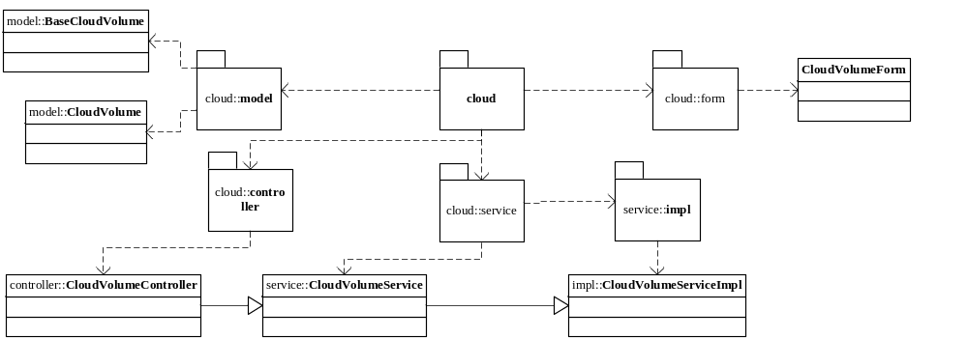

模块类说明
类名 | 说明 | 描述
com.eayun.cloud.controller.cloudImageController | 镜像Controller
com.eayun.cloud.service.CloudImageService | 镜像Service接口类
com.eayun.cloud.service.Impl.cloudImageServiceImpl | 镜像Service实现类
com.eayun.cloud.service.Impl.OpenstackImageService | 镜像底层类

镜像

CloudImageController
方法名 | 说明 | 描述 | 所需参数
findImage | 查找 |  | page，request
addImage | 增加 |  | CloudImage cloudImage
updateImage | 编辑 |  | CloudImage cloudImage
deleteImage | 删除 |  | request
checkImageName | 判断名称是否重复 |  | request

@Controller
@RequestMapping("cloud/image")
@Scope("prototype")
public class CloudImageController {
/**
* 获取镜像信息列表
* @param request
* @param page
* @return
* @throws AppException
*/
@RequestMapping("/find")
@ResponseBody
public String findImage(HttpServletRequest request,String datacenterId,String projectId,String name,
String imageType,String imgflag,Page page) throws AppException{
1,接收前台数据
2，调用CloudImageService中的findImage方法查询镜像信息
3，返回数据
}

/**
* 用于校验镜像名称是否已经存在
* @param request
* @param page
* @return
* @throws AppException
*/
@RequestMapping("/checkImageName")
@ResponseBody
public boolean checkImageName(HttpServletRequest request,String datacenterId,String imageType,String name,String id) throws AppException{
boolean isExist = false;
try {
1，接收前端数据
2，调用CloudImageService中的checkImageName方法判断名称是否存在
3，返回Boolean值
}

/**
* 根据指定id的云主机创建自定义镜像
* @param request
* @param datacenterId
* @param projectId
* @param id
* @param name
* @param reJson
* @return
* @throws AppException
*/
@RequestMapping("/add")
@ResponseBody
public String addImage(HttpServletRequest request,String datacenterId,String projectId,String id,String name,RespJSON reJson) throws AppException{
1，接收前台传递的数据
2，调用CloudImageService中的addImage方法添加镜像
3，生成日志
4，返回提示语
}

/**
* 修改镜像
* @param request
* @param cloudImage
* @param reJson
* @return
* @throws AppException
*/
@RequestMapping("/update")
@ResponseBody
public String updateImage(HttpServletRequest request,String datacenterId,String projectId,String id,RespJSON reJson) throws AppException{
1，获取前台数据
2，调用CloudImageService中的updateImage方法更新镜像信息
3，生成日志
4，返回提示语

}

/**
* 删除镜像
* @param request
* @param idStr
* @param delJson
* @return
* @throws AppException
*/
@RequestMapping("/delete")
@ResponseBody
public String deleteImage(HttpServletRequest request,String datacenterId,String projectId,String id,DelRespJSON delJson) throws AppException{
1，接收前台数据
2，调用CloudImageService中deleteImage方法删除镜像
3，生成日志
4，输出提示语
}

}

CloudImageService
方法名 | 说明 | 描述 | 所需参数
findImage | 查找 |  | page，request
addImage | 增加 |  | CloudImage cloudImage
updateImage | 编辑 |  | CloudImage cloudImage
deleteImage | 删除 |  | request
checkImageName | 判断名称是否重复 |  | request
@Service
@Scope("prototype")
public class CloudImageService {
/**
* 检查是否重名
*/
public boolean checkImageName(String datacenterId,String imageType,String imageName,String imageId);

/**
* 镜像查询列表
*/
public List<CloudImageVoe> findImage(String datacenterId,String projectId,String imageType,String sysType,String name);
/**
* 创建自定义镜像
*/
public CloudImageVoe addImage(String datacenterId,String projectId,String vmId,String name,String creater) ;
/**
* 修改镜像的功能（包括修改公共镜像和自定义镜像）
*/
public CloudImageVoe updateImage(String datacenterId,HttpServletRequest request);
/**
* 删除指定id的镜像
*/
public boolean deleteImage(String datacenterId,String projectId,String id);

CloudImageServiceImpl
方法名 | 说明 | 描述 | 所需参数
findImage | 查找 |  | page，request
addImage | 增加 |  | CloudImage cloudImage
updateImage | 编辑 |  | CloudImage cloudImage
deleteImage | 删除 |  | request
checkImageName | 判断名称是否重复 |  | request
@Service
@Scope("prototype")
public class BindImageService {

/**
* 检查是否重名
* @param datacenterId 数据中心
* @param imageType 镜像类型
* @param imageName 镜像名称
* @param imageId 镜像ID，对于更新时判断是否重名需要排除自身
* @return 已存在返回true，否则返回false
* @throws AppException
*/
public boolean checkImageName(String datacenterId,String imageType,String imageName,String imageId) throws AppException{
1，Sql：select count(*) from cloud_image as ci where 1=1 ");
2，查询条件镜像类型，数据中心id，项目id，镜像名称，镜像id
3， 比对数据库数据
4，返回boolean
}

/**
* 查询自定义镜像列表
* @param datacenterId 数据中心ID
* @param projectId 项目ID
* @param sysType 系统类型
* @param imageName 镜像名称
* @return
*/
private Page findImage(String datacenterId,String projectId,String imageType,String sysType,String imageName){
1，Sql："select ci.image_id as imageId,ci.image_name as imageName,sdt.node_name as sysTypeName,count(cv.vm_id) as vmNum,ci.created_time as createTime,ci.image_status as imageStatus,ci.image_size as imageSize,ci.prj_id as prjId,ci.dc_id as dcId,ci.image_description as imageDesc, ci.disk_format as diskFormat,ci.os_type as osType,ci.min_disk as minDisk,ci.min_ram as minRam,cp.prj_name as prjName from cloud_image as ci left join cloud_project as cp on ci.prj_id = cp.prj_id left join SYS_DATA_TREE as sdt on ci.sys_type = sdt.node_id left join cloud_vm as cv on cv.from_imageid = ci.image_id where 1=1 and ci.image_ispublic='2' "
2，查询条件数据中心id，项目id，系统类型，镜像名称
3，返回page对象
}
/**
* 创建自定义镜像
* @param datacenterId
* @param projectId
* @param vmId
* @return
* @throws AppException
*/
public Boolean addImage(String datacenterId,String projectId,String vmId,String name,String creater) throws AppException{
, 1，调用OpenstackImageService中的createImage方法底层创建镜像，并接收返回结果
2，如果底层创建成功则数据库中插入对应数据
3，返回Boolean值

}
/**
* 修改镜像的功能（包括修改公共镜像和自定义镜像）
* @param datacenterId
* @param projectId
* @param request
* @return
* @throws AppException
*/
public CloudImageVoe updateImage(String datacenterId,HttpServletRequest request) throws AppException{
1，拼装数据
net.sf.json.JSONObject net = new net.sf.json.JSONObject();
net.put("op", "replace");
net.put("path", "/name");
net.put("value", name);
net.put("description", description);
JSONArray resultData = new JSONArray();
resultData.add(net);

2，调用OpenstackImageService中的update方法更新底层镜像
Image image = service.update(datacenterId, resultData.toString(), id);
3，底层更新成功，更新本地数据库对应数据
4，返回boolean值
}

/**
* 删除指定id的镜像
* @param datacenterId
* @param projectId
* @param id
* @throws AppException
*/
public boolean deleteImage(String datacenterId,String projectId,String id) throws AppException{
1，调用OpenstackImageService中的delete方法删除底层镜像
boolean isDeleted = service.delete(datacenterId,id);
2，底层删除成功删除数据库对应数据
3，返回boolean值
}

OpenstackImageService
方法名 | 说明 | 描述 | 所需参数
findImage | 查找 |  | page，request
addImage | 增加 |  | CloudImage cloudImage
updateImage | 编辑 |  | CloudImage cloudImage
deleteImage | 删除 |  | request

@Scope("prototype")
public class OpenstackImageService extends OpenstackBaseService<Image>{
private void initData(Image data,JSONObject object){

}

/**
* 获取指定数据中心的指定项目下的镜像列表
*/
@Override
public List<Image> findImage(String datacenterId, String projectId)
throws AppException {
List<Image> list=this.listAll(datacenterId);
if (list!=null&&list.size()>0) {
List<Image> resultList=new ArrayList<Image>();
for (Image image : list) {
if (image.getOwner().equals(projectId)) {
resultList.add(image);
}
}
return resultList;
}
return null;
}

/**
* 指定id的云主机执行创建快照操作，对应云业务下的自定义镜像
* @param datacenterId
* @param projectId
* @param name
* @param vmId
* @return
* @throws AppException
*/
public Image addImage(String datacenterId,String projectId,String vmId,String name) throws AppException{
try {
//根据操作类型设置request body 对象
net.sf.json.JSONObject data=new net.sf.json.JSONObject();
net.sf.json.JSONObject temp=new net.sf.json.JSONObject();
temp.put("name", name);
data.put("createImage",temp);
//创建快照
initConn(datacenterId,projectId,OpenstackUriConstant.COMPUTE_SERVICE_URI);
restService.operate(OpenstackUriConstant.VM_URI+"/"+vmId+"/action",data);
//查询创建的快照的详情
initConn(datacenterId,projectId,OpenstackUriConstant.IMAGE_SERVICE_URI);
List<JSONObject> list = restService.list(OpenstackUriConstant.IMAGE_URI, OpenstackUriConstant.IMAGE_DATA_NAMES);
for (JSONObject jsonObject : list) {
//将获取的JSONObject对象转换为model包中定义的与之对应的java对象
Image image=restService.json2bean(jsonObject, Image.class);
if (vmId.equals(image.getInstance_uuid())) {
return image;
}
}
}catch (AppException e) {
throw e;
}catch (Exception e) {
log.error(e,e);
return null;
}
return null ;
}

/**
* 删除指定id的镜像
* @param datacenterId
* @param projectId
* @param id
* @return
* @throws AppException
*/
public boolean deleteImage(String datacenterId,String id) throws AppException{
try {
initConn(datacenterId,OpenstackUriConstant.IMAGE_SERVICE_URI);
return restService.delete(OpenstackUriConstant.IMAGE_URI+"/"+id);
}catch (AppException e) {
throw e;
}catch (Exception e) {
log.error(e,e);
return false;
}
}
/**
* 通过restapi修改指定id的镜像
* @param datacenterId
* @param projectId
* @param data 修改的配置信息
* @param id
* @return
* @throws AppException
*/
public Image updateImage(String datacenterId,String data,String id) throws AppException{
Image image=null;
try {
initConn(datacenterId,OpenstackUriConstant.IMAGE_SERVICE_URI);
JSONObject result=restService.patch(OpenstackUriConstant.IMAGE_URI+"/"+id,data);
image=restService.json2bean(result, Image.class);
}catch (AppException e) {
throw e;
}catch (Exception e) {
log.error(e,e);
return null;
}
return image;
}

/*******************************************以下为SDK相关代码 *********start**********************************************/
/**
* sdk的初始化连接方法
* @param datacenterId
* @param projectId
* @return
* @throws AppException
*/
protected OSClient initOsClient(String datacenterId) throws AppException{
try {
DcDatacenter dcDatacenter = dcDatacenterDao.getById(datacenterId);
String projectId=dcDatacenter.getOsAdminProjectId();

long startTime=System.currentTimeMillis();

OSClient osClient=OSFactory.builder()
.endpoint(dcDatacenter.getDcAddress())
.credentials(dcDatacenter.getVCenterUsername(),dcDatacenter.getVCenterPassword())
.tenantId(projectId)
.authenticate();

long endTime=System.currentTimeMillis();
long spendTime=(endTime-startTime)/1000;
log.info("The time spent to build connection:"+spendTime+" seconds.");

if (osClient!=null) {
log.info("connect to virtualPlatform:success!!!");
}
return osClient;
} catch (Exception e) {
// TODO: handle exception
log.info(e,e);
throw new AppException("error.validate.message",new String[]{""+401,"操作openstack平台时出错，请检查！"});
}
}

/**
* SDK创建镜像方法
* @param datacenterId
* @param projectId
* @param map
* @param is
* @return
* @throws AppException
*/
public org.openstack4j.model.image.Image create(String datacenterId,Map<String, String> map,InputStream is) throws AppException{
Payload<URL> payload=null;
Payload<InputStream> payloadStream=null;
org.openstack4j.model.image.Image image=null;
try {
//设置初始参数
ImageBuilder createImageBuilder=Builders.image()
.name(map.get("name"))
.isPublic(true)
.minDisk(Long.parseLong(map.get("minDisk")))
.minRam(Long.parseLong(map.get("minRam")))
.diskFormat(DiskFormat.valueOf(map.get("imageFormat")));
//设置容器格式
if(map.get("imageFormat").toUpperCase().contains("AKI")){
createImageBuilder.containerFormat(ContainerFormat.AKI);
}else if(map.get("imageFormat").toUpperCase().contains("ARI")){
createImageBuilder.containerFormat(ContainerFormat.ARI);
}else if(map.get("imageFormat").toUpperCase().contains("AMI")){
createImageBuilder.containerFormat(ContainerFormat.AMI);
}else if(map.get("imageFormat").toUpperCase().contains("OVF")){
createImageBuilder.containerFormat(ContainerFormat.OVF);
}else {
createImageBuilder.containerFormat(ContainerFormat.BARE);
}
//文件方式创建镜像
if (is!=null) {
payloadStream = Payloads.create(is);
image = initOsClient(datacenterId).images().create(
createImageBuilder.build(), payloadStream);
//url方式创建镜像
}else {
payload = Payloads.create(new URL(map.get("url")));
image = initOsClient(datacenterId).images().create(
createImageBuilder.build(), payload);
}
} catch (ClientResponseException e) {
log.error(e,e);
throw new AppException("error.openstack.message",new String[] {e.getMessage()});
} catch (Exception e) {
log.error(e,e);
throw new AppException("error.openstack.message",new String[] {"创建镜像失败，请检查输入数据！"});
}
return image;
}

/**
* SDK创建镜像方法
* @param datacenterId
* @param projectId
* @param map
* @param is
* @return
* @throws AppException
*/
public org.openstack4j.model.image.Image update(String datacenterId,Map<String, String> map) throws AppException{
org.openstack4j.model.image.Image image=null;
try {
String id = map.get("id");
String name = map.get("name");
image = Builders.image().id(id).name(name).build();
image = initOsClient(datacenterId).images().update(image);
} catch (ClientResponseException e) {
log.error(e,e);
throw new AppException("error.openstack.message",new String[] {e.getMessage()});
} catch (Exception e) {
log.error(e,e);
throw new AppException("error.openstack.message",new String[] {"修改镜像失败，请检查输入数据！"});
}
return image;
}
}

